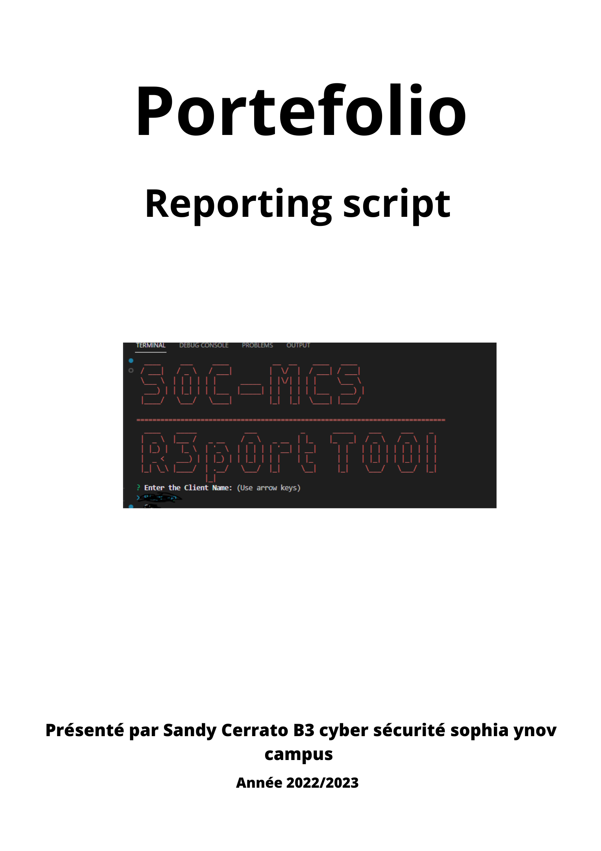

**Automatisation du reporting**

Afin d’automatiser le reporting mensuel que nous envoyant aux clients, j’ai dû créer un script qui récupère les bonnes informations depuis les outils utilisés par l’équipe, qui tri ces informations, crée des graphiques associés et enfin met en page l’ensemble dans un document Word.

A la demande de mon tuteur, il fallait utiliser le Language Nodejs pour réaliser cela. En effet ce prerequis a été donné car l’équipe utilise déjà des outils autour de ce langage et il est donc plus simple de debugguer si nécessaire.

Première étape, la collecte des informations via l’API REST mise à disposition par la solution de ticketing.

Une fois ces infos collectées il a fallu les traiter en utilisant notamment des libraires JSON. L’usage de nouvelles librairies ont également été nécessaires pour créer les graphiques.

Du à des problématiques techniques, notamment de modification de documents Word via nodejs, il a été nécessaire de créer un second script qui aura comme unique objectif de récupérer les données traité et les graphiques et les afficher dans un document Word.

Afin de rendre le script un peu plus userfriendly, une interface CLI a été développé (cf image)

Problèmes rencontrés :

* Écrire l’information dans un document word depuis un script NodeJS
  + Solution : Mettre en œuvre un second script cette fois ci en Powershell qui lui va se charger d’ecrire dans un document Word. Ce script, sera appelé par le script NodeJS avec l’ensemble des informations en argument.  
    Pour que le document word respecte le modèle donné, j’ai utilisé la notion de « bookmark »
* Comment faire en sorte que ce script puisse être reutilisé quel que soit le client et la date :
  + Solution : Mise en place d’une interface CLI qui permet à la personne qui lance le script de passer les arguments nécessaires et ainsi rendre dynamique le script.

Librairies :

* Clui
* Request
* Fs
* Chartjs
* Inquirer

**Annexes :**

